|  |  |  |  |  |  |  |  |  |
| --- | --- | --- | --- | --- | --- | --- | --- | --- |
|  | Aluno(a): | Abner Matheus Marques Rodrigues | | | RA: | 247832 | | |
| Professor(a): | | | Abimael Oliveira | Data: | | 28/10/2024 | |
| Disciplina: | | Redes de Computadores | | Turma: | | | AS013TSN5 |

­Avalição AC2

1) A tecnologia ADSL(DSL) é utilizada para sistemas de acesso por meio de banda larga e geralmente é oferecida por empresas de telefonia fixa. **(1 ponto)**

a) Certo **X**

b) Errado

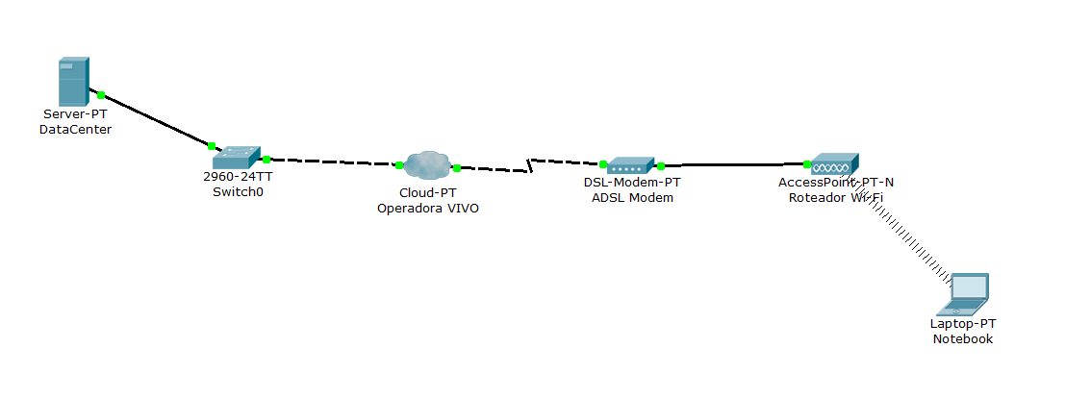

2) Na figura abaixo o PC2 está fazendo uma requisição (DHCP), para que serve esse protocolo? Explique. **(1 ponto)**

**O DHCP é um protocolo que tem como função distribuir automaticamente IPs para os outros dispositivos de uma rede.**

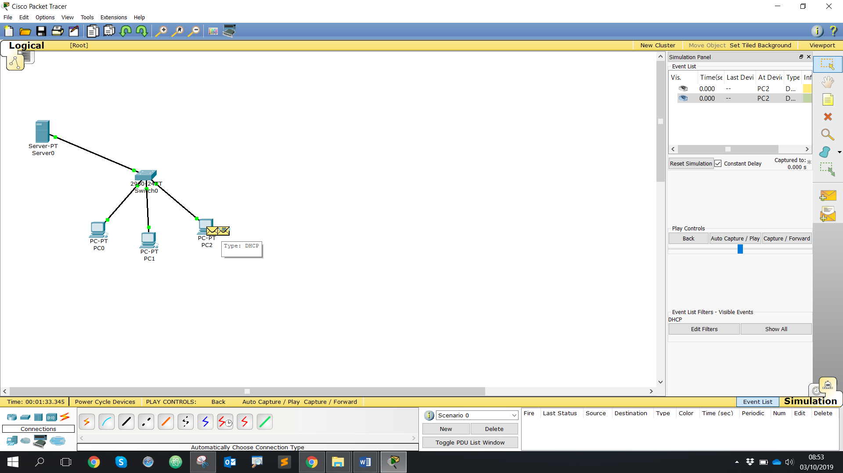

3) Na imagem abaixo faça uma análise dos cenários das 3 salas. **(2 pontos)**

Na sala 1 como podemos otimizar o cenário? Na Sala 2 Qual o problema do Laptop 3 e o que propõe de melhoria? Explique-os.

Na sala um, para otimizar, seria possível simplesmente conectar o PC3 ao Switch0, em vez de conectá-lo ao outro Switch.

Já o problema do LAPTOP3 é que ele está conectado a rede através de uma rede wireless, e ao passar por uma parede, o sinal dessa rede tende a enfraquecer. Então, o que poderia ser feito é:  
  
1) Remanejar o Switch1 para a sala 2, deixando o PC3 conectado ao Switch0.

2) Conectar o Laptop3 com o Switch1 através de um capo par trançado, fazendo com que a sua conexão com a rede seja mais estável, e mantendo o número de computadores/laptops por sala o mesmo.

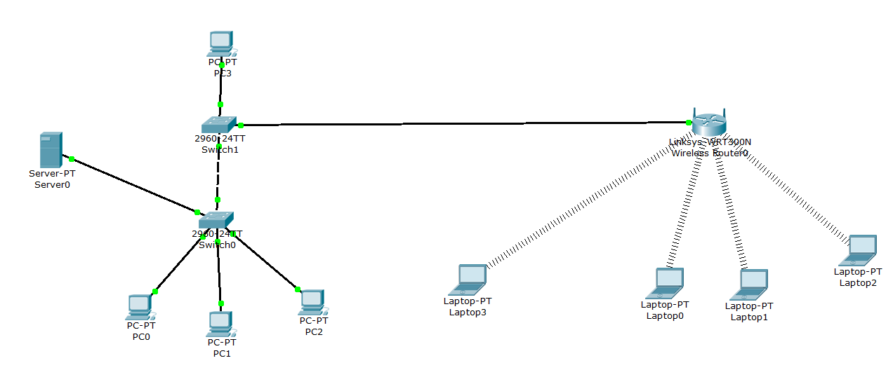

SALA 3

SALA 2

SALA 1

4) Na imagem abaixo, análise os equipamentos e regras mencionadas que foram adicionados e construa os cenários.

Valide se dispositivos estão funcionais e comunicando normalmente.

* Requisitos:
  + Serviço Web operacional
  + DHCP operando
  + DNS operando

**Cenário 4.1:**

Estabeleça a comunicação entre as redes através da rota estática no roteador.

**Cenário 4.2:**

